1. **填空题（共20分，每空1分）**
2. 按照软件开发阶段划分，软件测试可分为 、 、 和 等阶段。

2、逻辑覆盖的基本方法有 、 等。



3、系统测试中的非功能测试有： 、 、 、 等。

4、程序结构分析的三种分析形式分别为： 、 和 。



5、有效等价类是指，对于软件的需求而言是 、 输入/输出数据集合。

6、自底向上集成方式减少了 **桩**  模块的开发，但 **驱动** 模块的开发代价较大。

****7、软件产品的三种质量包括有 、 和 。

**二．简述题（共40分，每题8分）**

1、试述什么是软件错误估计的回归分析方法。



1. 试述集成测试中层次集成的优点和缺点。
2. 试述程序弱变异方法的主要思想。
3. 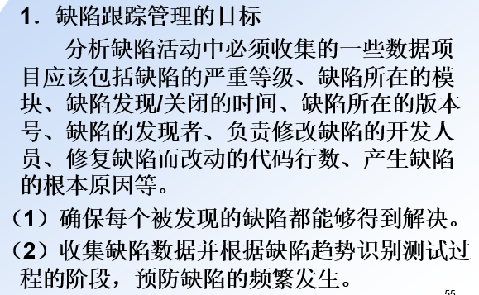试述软件缺陷管理的目标。
4. 简述软件评审的意义。



**三．分析计算题（共40分：第1、2题15分，第3题10分）**

1．根据需求规格说明书规定，设计A*2B=C的乘积功能。其中，A和B都是1～100的整数。利用等价类划分的方法，设计足够的测试用例。

2．某个软件的规格说明书包含这样的要求：

第一列字符必须是A或者C，第二列字符必须是一个数字，在此情况下进行文件的修改，但如果第1列字符不正确，则给出信息L；如果第2列字符不是数字，则给出信息M。画出因果图和判定表。

3．使用路径覆盖，为以下程序设计足够的测试用例。

void abc (int iRecordNum, int iType)

{ int x=0;

int y=0;

if (iRecordNum>0 && iType==1) {

x=x+1;

}

if (iRecordNum==3 || x==1){

y=y+1;

}

}